|  |  |  |  |  |  |  |  |  |  |  |  |  |  |  |  |  |  |  |
| --- | --- | --- | --- | --- | --- | --- | --- | --- | --- | --- | --- | --- | --- | --- | --- | --- | --- | --- |
| TRƯỜNG ĐẠI HỌC ĐIỆN LỰC  **KHOA CÔNG NGHỆ THÔNG TIN**      **ĐỒ ÁN TỐT NGHIỆP**  **ĐỀ TÀI:**  **XÂY DỰNG & PHÁT TRIỂN CÔNG CỤ TÁCH NỘI DUNG TỪ PPTX SANG H5P**   |  |  | | --- | --- | |  |  | | |  |  | | --- | --- | | **Sinh viên thực hiện** | **: TRẦN TUẤN ANH - 19810310026** | | **Giảng viên hướng dẫn** | **: T.S LÊ HOÀN** | | **Ngành** | **: CÔNG NGHỆ THÔNG TIN** | | **Chuyên ngành** | **: CÔNG NGHỆ PHẦN MỀM** | | **Lớp** | **: D14CNPM1** | | **Khóa** | **: 2019-2024** | |  | |  |  |   ***Hà Nội, tháng 01 năm 2024*** |

**DANH SÁCH NHỮNG NGƯỜI THAM GIA THỰC HIỆN ĐỀ TÀI**

|  |  |  |
| --- | --- | --- |
| **TT** | **Họ và tên** | **Cơ quan/tổ chức** |
| 1 | Trần Tuấn Anh | Sinh viên đại học Điện Lực |
| 2 |  |  |
| 3 |  |  |
| 4 |  |  |
| 5 |  |  |
| 6 |  |  |
| 7 |  |  |
| 8 |  |  |
| 9 |  |  |
| 10 |  |  |

# LỜI CẢM ƠN

Em xin dành một khoảnh khắc để bày tỏ lòng biết ơn sâu sắc đến Thầy giáo TS Lê Hoàn và nhà trường trong quá trình thực hiện nghiên cứu này. Thầy giáo không chỉ là người hướng dẫn nghiên cứu, mà còn là nguồn động viên và người đồng hành quan trọng, giúp em vượt qua những thách thức và phát triển khả năng nghiên cứu của mình.

Sự tận tâm và sự sáng tạo của Thầy giáo đã mang lại không chỉ kiến thức sâu rộng mà còn là sự khích lệ và chiến lược hữu ích cho hành trình nghiên cứu của em. Những góp ý chân thành đã giúp em hiểu rõ hơn về đề tài và phát triển những ý tưởng mới.

Em cũng muốn bày tỏ lòng biết ơn đặc biệt đến nhà trường, nơi mà em đã có cơ hội học tập và nghiên cứu đồ án tốt nghiệp. Sự hỗ trợ toàn diện và không ngừng từ nhà trường đã tạo ra một môi trường lý tưởng cho em khám phá, sáng tạo và áp dụng kiến thức vào thực tế.

Những cơ hội nghiên cứu và hoàn thành đồ án mà nhà trường đã tạo ra không chỉ giúp em phát triển kỹ năng mà còn mở ra những cánh cửa mới trong sự hiểu biết và ứng dụng. Em biết ơn vì sự hỗ trợ này đã giúp em không chỉ hoàn thành đồ án mà còn đào sâu và xây dựng nền tảng vững chắc cho sự nghiệp sau này.

Sinh viên

Trần Tuấn Anh

# MỤC LỤC

LỜI CẢM ƠN 3

MỤC LỤC 4

DANH MỤC HÌNH ẢNH 1

LỜI MỞ ĐẦU 3

CHƯƠNG 1. TỔNG QUAN HỆ THỐNG 4

1.1. Khảo sát hệ thống 4

1.1.1. Mục tiêu 4

1.1.2. Đối tượng và phạm vi nghiên cứu 4

1.1.3. Ý nghĩa khoa học , thực tiễn 4

1.2. Công nghệ sử dụng 6

1.3. Tổng quan về H5P ( html 5 package ) 7

1.3.1. Khái niệm 7

1.3.2. Ưu điểm 8

1.3.3. Ứng dụng 8

1.4. Tổng quan về PowerPoint 14

1.4.1. Khái niệm 14

1.4.2. Ưu điểm 14

1.4.3. Ứng dụng 14

CHƯƠNG 2. PHÂN TÍCH VÀ THIẾT KẾ HỆ THỐNG 17

2.1. Phân tích chức năng nghiệp vụ 17

2.1.1. Nội dung nghiên cứu 17

2.1.2. Phương pháp nghiên cứu 18

2.2. Phân tích chức năng của hệ thống 21

2.2.1. Usecase tách nội dung từ PPTX 21

2.2.2. Trình bày chức năng thêm các đối tượng vào H5P. 29

2.2.3. Biểu đồ lớp 37

2.2.4. Biểu đồ triển khai 37

CHƯƠNG 3. XÂY DỰNG HỆ THỐNG 38

3.1. Các bước tiến hành hệ thống 38

3.2. Kết quả hệ thống 47

3.2.1. Kế thừa toàn bộ nội dung có trong từng slide dưới dạng hình ảnh 47

3.2.2. Chuyển đổi toàn bộ nội dung gồm các khối, hình ảnh, nền trang chiếu, văn bản, video. 48

3.2.3. Giải pháp đề xuất giải quyết các vấn đề trên hiệu quả hơn sẽ như sau: 50

KẾT LUẬN 51

TÀI LIỆU THAM KHẢO 52

# DANH MỤC HÌNH ẢNH

Hình 1. Hình ảnh minh họa về H5P 7

Hình 2. Hình ảnh video nội dung tương tác của H5p. 9

Hình 3. Hình ảnh minh họa chức năng thuyết trình của H5p 10

Hình 4. Hình ảnh minh họa Board game 11

Hình 5. Hình ảnh minh họa câu hỏi Quizz tương tác 12

Hình 6. Hình ảnh minh hạo chức năng tương tác Flashcard 13

Hình 7. Cấu trúc một tệp PowerPoint 18

Hình 8. Cấu trúc một tệp H5P 20

Hình 9. Usecase tách nội dung PTPX 21

Hình 10. Biểu đồ hoạt động UC tách nội dung từ PPTX 23

Hình 11. Biểu đồ hoạt động Usecase tách nội dung ảnh và video 24

Hình 12. Biểu đồ hoạt động UC tách nội dung khối 25

Hình 13. Biểu đồ hoạt động Usecase tách nội dung font chữ 26

Hình 14. Biểu đồ hoạt động Usecase tách nội dung văn bản 27

Hình 15. Biểu đồ hoạt động Usecase tách nội dung nền trang chiếu 28

Hình 16. Usecase thêm nội dung vào H5P 29

Hình 17. Biểu đồ hoạt động Usecase thêm nội dung vào H5P 31

Hình 18. Biểu đồ hoạt động Usecase thêm nội dung ảnh và video 32

Hình 19. Biểu đồ hoạt động Usecase thêm nội dung khối 33

Hình 20. Biểu đồ hoạt động Usecase thêm nội dung font chữ 34

Hình 21. Biểu đồ hoạt động Usecase thêm nội dung văn bản 35

Hình 22. Biểu đồ hoạt động Usecase thêm nội dung nền trang chiếu 36

Hình 23. Biểu đồ lớp 37

Hình 24. Biểu đồ triển khai 37

Hình 25. Hình ảnh chọn ra các silde sẽ thêm câu hỏi quiz tương tác của H5p 38

Hình 26. Hình ảnh Folder tên “text” 38

Hình 27. Hình ảnh điền các vị trí slide muốn thêm câu hỏi quiz 39

Hình 28. Hình ảnh sáu slide đầu tiên được chọn trong slide được thêm vào tệp “slide.txt” 40

Hình 29. Hình ảnh ví dụ cho câu hỏi được thêm vào trong quiz. 41

Hình 30. Hình ảnh cho việc kiểm tra nội dung của bước 5. 42

Hình 31. Hình ảnh copy file cần chuyển đổi và thêm chuỗi “_copy” vào tên tệp 43

Hình 32. Hình ảnh Đổi tên tệp “Thuyet trinh.pptx”thành “Thuyet trinh_copy.pptx” 44

Hình 33. Hình ảnh giải nén tệp Thuyet trinh_copy.rar 45

Hình 34. Hình ảnh nhập “cmd” vào tệp trên để mở command tại nơi đặt project. 46

Hình 35. Hình ảnh ví dụ thử nghiệm chuyển đổi tệp “Thuyet trinh.pptx” sang định dạng H5P sử dụng command. 47

Hình 36. Hình ảnh Slide ban đầu của tệp PowerPoint 47

Hình 37. Hình ảnh Slide của tệp H5P đã được chuyển đổi 48

Hình 38. Hình ảnh Slide ban đầu của tệp PowerPoint 48

Hình 39. Hình ảnh Slide sau khi sử dụng công cụ chuyển đổi 49

# LỜI MỞ ĐẦU

Trong thời đại công nghệ ngày nay, việc chuyển đổi và tái sử dụng nội dung giáo dục trở nên ngày càng quan trọng, đặc biệt là khi nguồn thông tin được trình bày dưới dạng tài liệu PowerPoint (PPTX). Để đáp ứng nhu cầu này, chúng ta cần có công cụ mạnh mẽ và hiệu quả để chuyển đổi nội dung từ định dạng PPTX sang định dạng H5P - một định dạng tương tác web đa phương tiện.

Đề tài "Xây dựng & Phát triển Công cụ Tách Nội Dung từ PPTX sang H5P" ra đời nhằm mục đích nghiên cứu và phát triển một công cụ tự động giúp người sử dụng chuyển đổi nhanh chóng và hiệu quả nội dung từ tài liệu PowerPoint sang định dạng H5P, tận dụng tính tương tác và linh hoạt của nền tảng web. Đồng thời, đề tài cũng hướng tới việc cải thiện trải nghiệm giáo dục trực tuyến, tạo điều kiện thuận lợi cho giảng viên và học viên trong việc tương tác với nội dung học tập một cách sâu sắc và hiệu quả.

Chúng ta sẽ cùng nhau khám phá các khía cạnh của đề tài này, từ quy trình xây dựng công cụ, các thuật toán thông minh để phân tích và chuyển đổi nội dung, đến ứng dụng thực tế trong môi trường giáo dục và đào tạo. Đồng thời, chúng ta sẽ đề cập đến những thách thức và triển vọng trong việc ứng dụng công nghệ này để tạo ra những trải nghiệm học tập đa dạng và sinh động.

# CHƯƠNG 1. TỔNG QUAN HỆ THỐNG

## 1.1. Khảo sát hệ thống

### 1.1.1. Mục tiêu

Đề tài tập trung vào việc nghiên cứu và phát triển kỹ thuật bóc tách nội dung từ PowerPoint và chuyển đổi nó sang định dạng H5P. Mục tiêu chính là hiểu rõ cách bóc tách những thành phần như text, hình ảnh, và shape từ PowerPoint, sau đó thực hiện quá trình chuyển đổi chúng vào định dạng H5P. Điều này nhằm mục đích hỗ trợ tạo ra các file H5P tương tác, giúp tăng cường trải nghiệm học tập và giảng dạy trong môi trường giáo dục.

### 1.1.2. Đối tượng và phạm vi nghiên cứu

Dự án "Xây dựng & Phát triển Công cụ Tách Nội Dung từ PPTX sang H5P" hướng đến một đối tượng rộng lớn trong lĩnh vực giáo dục và đào tạo. Cụ thể, đối tượng này bao gồm:

Giảng viên và Nhà giáo dục: Công cụ sẽ cung cấp cho giảng viên một phương tiện linh hoạt để chuyển đổi nhanh chóng từ định dạng PPTX sang H5P, giúp họ tạo ra các nội dung giáo dục tương tác và hấp dẫn mà không đòi hỏi kỹ năng kỹ thuật cao.

Học viên và Sinh viên: Nội dung tương tác H5P giúp học viên tham gia vào quá trình học tập một cách tích cực, tăng cường sự hiểu biết và ghi nhớ thông tin. Đồng thời, công cụ này cũng mang lại trải nghiệm học tập đa dạng và thú vị.

Tổ chức giáo dục và Đào tạo trực tuyến: Công cụ sẽ giúp tổ chức quản lý và triển khai nội dung học tập một cách hiệu quả, tối ưu hóa quy trình chuyển đổi từ PPTX sang H5P, giảm thiểu thời gian và công sức.

### 1.1.3. Ý nghĩa khoa học , thực tiễn

Đề tài "Xây dựng & Phát triển Công cụ Tách Nội Dung từ PPTX sang H5P" đặt ra một vấn đề quan trọng và mang lại nhiều ý nghĩa trong lĩnh vực giáo dục và đào tạo, cũng như trong phát triển công nghệ giáo dục. Dưới đây là những ý nghĩa chính của đề tài này:

* Tối ưu hóa quá trình chuyển đổi nội dung:
* Giải quyết vấn đề chuyển đổi nội dung từ định dạng tài liệu PowerPoint (PPTX) sang H5P một cách tự động và hiệu quả.
* Tăng cường tính linh hoạt và thuận tiện cho giáo viên và người tạo nội dung khi muốn chuyển đổi và tái sử dụng nội dung giáo dục.
* Tạo ra nội dung tương tác và hấp dẫn:
* Phát triển công cụ để tạo nội dung tương tác trên nền tảng H5P, giúp nâng cao sự tương tác và thu hút của tài liệu giáo dục.
* Hỗ trợ giáo viên và tác giả tạo ra các bài giảng và bài kiểm tra chất lượng cao, thú vị và có khả năng tương tác cao.
* Nâng cao trải nghiệm học tập trực tuyến:
* Cung cấp trải nghiệm học tập đa dạng và tích cực cho học viên, tạo điều kiện cho sự tham gia và hiểu biết sâu sắc hơn trong quá trình học.
* Hỗ trợ mô hình hóa giáo dục trực tuyến, làm tăng hiệu suất và hiệu quả của quá trình giảng dạy.
* Tiết kiệm thời gian và năng lực:
* Tự động hóa quá trình chuyển đổi giúp giảm thiểu thời gian và công sức cần thiết từ giáo viên và tác giả nội dung.
* Tạo điều kiện cho sự tập trung vào việc nâng cao chất lượng nội dung thay vì lo lắng về quá trình chuyển đổi.
* Hỗ trợ tích hợp và mở rộng:
* Tích hợp linh hoạt với các hệ thống quản lý học tập (LMS) và các nền tảng giáo dục trực tuyến khác.
* Mở rộng khả năng sử dụng công cụ đến nhiều ngữ cảnh giáo dục khác nhau, từ trình độ tiểu học đến đại học và đào tạo doanh nghiệp.
* Đóng góp vào sự phát triển công nghệ giáo dục:
* Đề xuất giải pháp hiện đại và sáng tạo cho một thách thức thực tế trong lĩnh vực giáo dục.
* Góp phần vào sự tiến bộ và phát triển của công nghệ giáo dục, thúc đẩy sự hiện đại hóa trong việc tạo ra và quản lý nội dung học tập.

## 1.2. Công nghệ sử dụng

* Ngôn Ngữ Lập Trình: Python

Dự án được xây dựng hoàn toàn bằng ngôn ngữ lập trình Python, một ngôn ngữ linh hoạt, dễ đọc và hiệu quả. Việc sử dụng Python giúp tối ưu hóa quá trình phát triển, đồng thời cung cấp sự linh hoạt cho việc tích hợp các thư viện và module bổ sung.

* Quản Lý Phiên Bản: Git

Để đảm bảo sự linh hoạt và quản lý hiệu quả của mã nguồn, dự án sử dụng hệ thống quản lý phiên bản Git. Việc này không chỉ giúp theo dõi lịch sử thay đổi mà còn tạo điều kiện cho việc làm việc nhóm một cách hiệu quả, đặc biệt là khi có nhiều đội ngũ phát triển đồng thời tham gia dự án.

* Phân Phối và Quản Lý Gói: PYPI

Để thuận lợi trong quá trình cài đặt và cập nhật, dự án sử dụng PYPI (Python Package Index) làm nền tảng phân phối và quản lý gói. Điều này giúp người dùng dễ dàng truy cập và cài đặt công cụ, đồng thời tận dụng cộng đồng Python rộng lớn để chia sẻ và phát triển.

* Đóng Gói Ứng Dụng: PyInstaller

Để tối ưu hóa trải nghiệm người dùng và đơn giản hóa quá trình triển khai, dự án sử dụng PyInstaller để đóng gói ứng dụng thành một tập tin thực thi độc lập. Điều này giúp người sử dụng triển khai công cụ mà không cần phải lo lắng về việc cài đặt Python và các thư viện phụ thuộc.

* Ý Nghĩa và Ưu Điểm sử dụng đề tài:

Dự án không chỉ tập trung vào việc đáp ứng nhu cầu chuyển đổi nội dung giáo dục mà còn đặt ra một chuẩn mực cao về sự chuyên nghiệp trong quá trình phát triển. Sự kết hợp linh hoạt giữa ngôn ngữ Python, Git, PYPI và PyInstaller không chỉ mang lại hiệu suất cao mà còn tạo điều kiện thuận lợi cho tính bảo dưỡng và mở rộng của dự án trong tương lai.

Việc sử dụng Git và PYPI thể hiện cam kết của dự án đối với quản lý phiên bản và sự linh hoạt trong việc phân phối, trong khi PyInstaller đơn giản hóa quá trình triển khai. Tổng cộng, sự sáng tạo và chọn lựa cẩn thận về công nghệ và công cụ trong dự án tạo ra một giải pháp toàn diện và chất lượng cao cho người sử dụng, đồng thời thể hiện sự chuyên sâu và kiến thức vững về lĩnh vực phát triển phần mềm của nhóm phát triển.

## 1.3. Tổng quan về H5P ( html 5 package )

### 1.3.1. Khái niệm

H5P là một khung cộng tác nội dung mã nguồn mở và miễn phí dựa trên JavaScript H5P là tên viết tắt của HTML5 Package và nhằm mục đích giúp mọi người dễ dàng tạo, chia sẻ và sử dụng lại nội dung HTML5 tương tác.  Video tương tác, bài thuyết trình tương tác, câu đố, dòng thời gian tương tác và hơn thế nữa [4] đã được phát triển và chia sẻ bằng H5P trên H5P.org. H5P đang được sử dụng bởi hơn 17 000 trang web. Vào tháng 6 năm 2018, nhóm nòng cốt đã thông báo rằng H5P sẽ được hỗ trợ tài chính bởi Mozilla Foundation trong chương trình MOSS.

Hình . Hình ảnh minh họa về H5P

Khung này bao gồm một trình soạn thảo nội dung dựa trên web, một trang web để chia sẻ các loại nội dung, các plugin cho các hệ thống quản lý nội dung hiện có và một định dạng tệp để nhóm các tài nguyên HTML5 lại với nhau.

### 1.3.2. Ưu điểm

H5P có nhiều ưu điểm:

* Công nghệ nguồn mở mang lại lợi ích từ các trải nghiệm của cộng đồng các nhà phát triển và người dùng toàn cầu.
* Miễn phí sử dụng.
* Nội dung hấp dẫn hơn: Lý do chính mà H5P phổ biến cho nội dung eLearning là khả năng tạo các phần tử trang hấp dẫn. Nó có thể được sử dụng cho các câu hỏi đố vui, đồ họa có điểm nóng, nội dung chuyển động và hơn thế nữa. H5P có thể được sử dụng để biến một bài học tương đối phẳng thành một trải nghiệm hấp dẫn và tương tác.
* Hoàn toàn dựa trên trình duyệt: Nội dung H5P có thể được tạo và quản lý mà không cần bất kỳ phần mềm bổ sung nào. Bạn không cần tải xuống bất kỳ plugin nào hoặc cập nhật bất kỳ thứ gì. Bạn chỉ cần một trình duyệt tương thích (gần như tất cả các trình duyệt hiện đại). Tốt hơn, học sinh sử dụng nội dung chỉ cần một trình duyệt cũng được.

Dễ dàng khởi động và quản lý: H5P có thể được sử dụng với Moodle ™ với thời gian thiết lập ban đầu tối thiểu. Sau đó, bạn có thể tạo và quản lý nội dung tương tác của mình một cách dễ dàng. Bạn không cần phải là một thuật sĩ công nghệ để sử dụng H5P.

### 1.3.3. Ứng dụng

**Có nhiều loại nội dung hữu ích cho việc học trong H5P. Dưới đây là một số trong số đó:**

#### ****a. Video tương tác:****

Quay video bài giảng và thêm các câu hỏi thú vị hay các thông tin chuyên sâu trong quá trình học. Học sinh khi học tập trên video tương tác sẽ có được trải nghiệm trực quan hấp dẫn hơn. Việc thêm các tác vụ tương tác vô cùng dễ dàng và không yêu cầu kỹ năng kỹ thuật cao.

Hình . Hình ảnh video nội dung tương tác của H5p.

Bằng cách thêm các giải thích bổ sung trong video tương tác thì bạn đã tạo ra cách học tập khác biệt. Những học sinh học tốt có thể chọn xem thông tin chuyên sâu về chủ đề này, những học sinh yếu hơn có thể chọn hiển thị những lời giải thích bổ sung mà những học sinh học tốt không cần. Những học sinh học tốt có thể di chuyển qua các video nếu các em thấy các nội dung đó đã hiểu.

#### ****b. Bài thuyết trình:****

Loại nội dung là bài thuyết trình này rất tốt để trình bày một chủ đề bằng cách sử dụng từ khóa, hình ảnh, video clip và âm thanh. Bạn có thể kết hợp tất cả các yếu tố này thành một trải nghiệm học tập đa phương tiện phong phú và bạn cũng có thể thêm các câu hỏi đố vui khác nhau trong quá trình học.

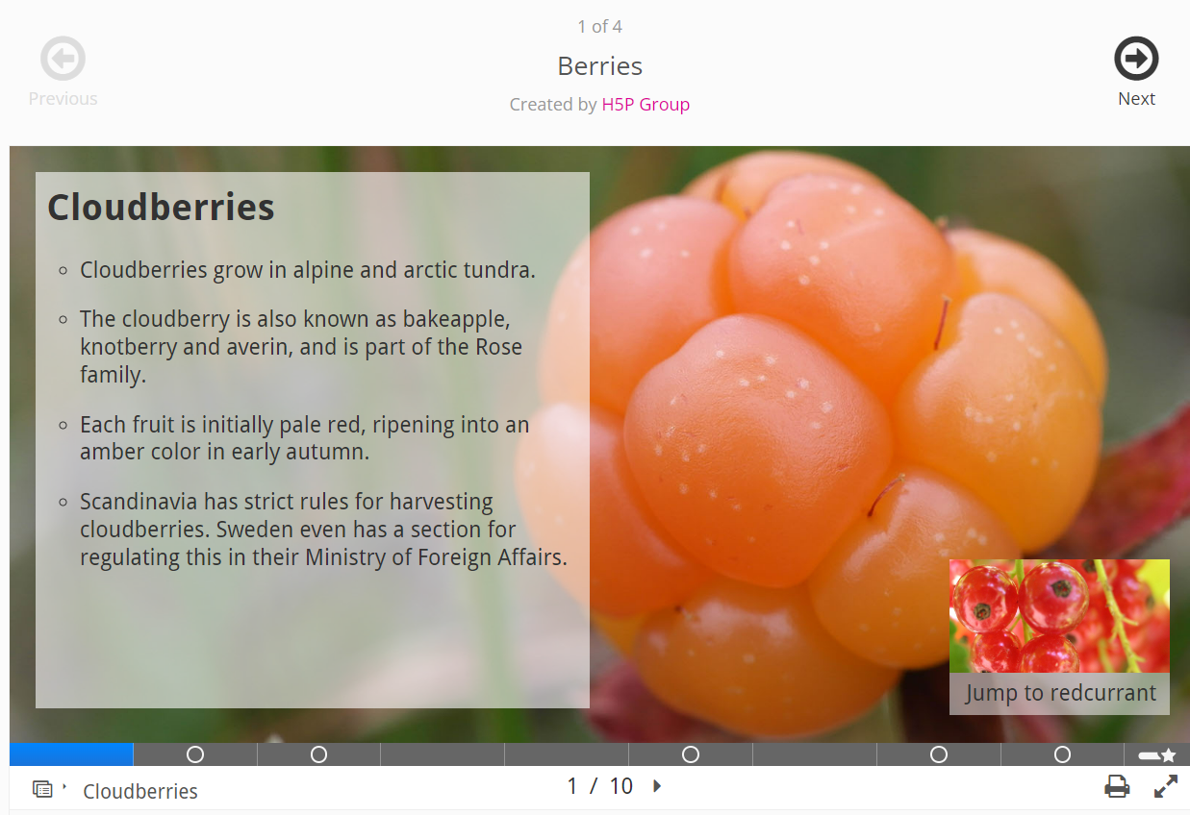

Hình . Hình ảnh minh họa chức năng thuyết trình của H5p

Bằng cách kết hợp hình ảnh, hình tượng, ghi chú và âm thanh, bạn thu hút học sinh và khiến nhiều học sinh học tập hiệu quả hơn. Các ghi chú bằng cách sử dụng âm thanh sẽ giúp học sinh nhớ lại và giải thích cho các em hiểu bài.

#### ****c. Boardgame:****

Trò chơi này được thực hiện đặc biệt cho mục đích học tập. Loại nội dung này dựa trên một trò chơi Board game các em thya chơi thông thường, trong đó người dùng phải hoàn thành các cấp độ để hoàn thành trò chơi. Mỗi cấp độ chứa một loạt các nhiệm vụ và người chơi được xem một đoạn video sau khi thành công hoặc thất bại ở mỗi cấp độ. Tiến trình tham gia trò chơi của học sinh cũng được hiển thị và giáo viên có thể tự thay đổi tiến trình đó chỉ bằng hệ thống quản lý. Ý tưởng ở đây là sắp xếp một tập hợp các câu hỏi để giúp người chơi có thêm động lực để hoàn thành tất cả các câu hỏi với hầu hết các câu trả lời của họ là đúng.

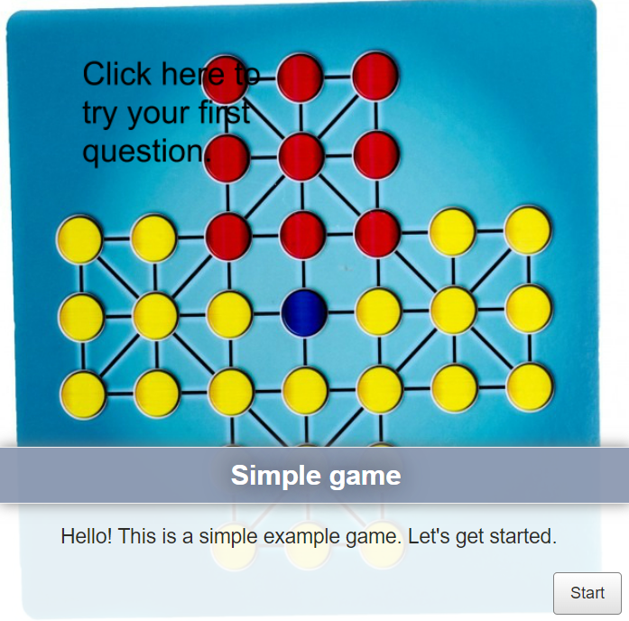

Hình . Hình ảnh minh họa Board game

#### ****d. Bộ câu hỏi:****

Bộ câu hỏi rất tốt cho việc đánh giá học sinh và tự kiểm tra. Giáo viên có thể tạo một chuỗi các dạng câu đố khác nhau như trắc nghiệm, kéo thả và điền vào chỗ trống.  
Tất cả các dạng câu hỏi sẽ cho phép học sinh kiểm tra câu trả lời của mình, thử lại hoặc xem lời giải. Giáo viên cũng có thể thêm phản hồi được hiển thị tùy thuộc vào câu trả lời mà học sinh đưa ra.

Hình . Hình ảnh minh họa câu hỏi Quizz tương tác

#### ****e. Flashcards:****

Flashcards hữu ích trong nhiều trường hợp, chẳng hạn như trong việc học các từ vựng mới. Trong học ngôn ngữ, flashcards có thể được sử dụng để hiển thị hình ảnh và người học được khuyến khích nhập đoạn văn bản tương ứng vào trong.   
H5P đã được phát triển với sự cộng tác chặt chẽ với ndla.no, trang web học tập điện tử lớn nhất của Na Uy. ndla.no nhằm cung cấp cho giáo viên và học sinh ở cấp trung học (từ 15-18 tuổi) khung học tập kỹ thuật số hoàn chỉnh với nội dung học tập phù hợp cho các khóa học như toán học, khoa học tự nhiên, sinh học, tiếng Anh, giáo dục thể chất, khoa học xã hội,…

Hình . Hình ảnh minh hạo chức năng tương tác Flashcard

#### ****f. Một số lợi ích khác của H5P trong dạy học trực tuyến:****

* Thân thiện với thiết bị di động. Ngày càng có nhiều học sinh sử dụng điện thoại, máy tính bảng để truy cập nội dung học ở mọi lúc, mọi nơi.
* Nội dung có thể được chỉnh sửa trực tiếp trong hệ thống. Không cần kỹ năng kỹ thuật hoặc tải xuống
* Được sử dụng nội dung được cấp phép công khai
* Nội dung có thể được sử dụng lại, điều chỉnh và chia sẻ
* Nó miễn phí. Bạn có thể có ngay bài dạy sau 5 phút thao tác

## 1.4. Tổng quan về PowerPoint

### 1.4.1. Khái niệm

PowerPoint nằm trong bộ công cụ Microsoft Office, là một phần mềm trình chiếu sử dụng các slide để truyền tải thông tin. Nó cho phép người dùng tạo ra những slide phục vụ các buổi thuyết trình để thể hiện những thông điệp trong các lớp học hoặc buổi họp.

### 1.4.2. Ưu điểm

Không chỉ dùng để thiết kế và trình chiếu slide mà PowerPoint còn có những tính năng nổi bật đánh bật mọi đối thủ.

* Zoom - Làm nổi bật:
* Nhờ tính năng này, bạn có thể chọn những trang trình bày muốn làm nổi bật để công cụ tự động tạo một trang trình bày làm menu cho tất cả các trang trình bày khác.
* Không chỉ mang đến sự hấp dẫn cho người xem, nó giúp thể hiện tốt hơn chủ đề và bối cảnh tổng thể của trình chiếu.
* Design ideas - Những mẫu thiết kế có sẵn
* Khi bạn chèn nội dung, designer sẽ tự động tạo ra một ý tưởng mẫu thiết kế cho file PowerPoint của bạn, đồng thời điều chỉnh để phù hợp với bảng màu và kiểu dáng cụ thể của mẫu.
* Slide hyperlink - Liên kết slide
* Tính năng này cho phép bạn có thể tạo các điểm xoay để chuyển đến các trang trình bày khác nhau trong bản trình bày. Như vậy sẽ giúp bạn tạo liên kết trực tiếp đến các slide khác, từ đó dễ dàng di chuyển giữa các slide mong muốn.

### 1.4.3. Ứng dụng

* **Sáng tác truyện tranh:**

PowerPoint là một trong những công cụ giáo dục trực quan dễ sử dụng nhất. Nó là một trong những công cụ đơn giản nhất để làm sinh động câu chuyện của bạn. Một cuốn truyện tranh Powerpoint có thể là một tập hợp các bức ảnh tĩnh đi kèm ô lời thoại hoặc một cuốn sách sinh động với các đường dẫn và hình ảnh động.

Bạn có thể ứng dụng vào thực tế như: thiết kế lại một câu chuyện chữ thành truyện tranh hấp dẫn cho trẻ nhỏ bằng cách lắp, dán các hình ảnh tự vẽ hoặc tìm thấy trên mạng kèm với lời kể của mình.

Qua sáng tác tuyện, bạn có thể giúp trẻ học cách dùng Powerpoint với sự hứng thú cao nhất.

* **Viết tự truyện:**

Powerpoint có thể giúp bạn liệt kê ra những mục tiêu trong cuộc sống mà bạn đã hoặc chưa đạt được một cách sinh động và hấp dẫn. Bạn có thể cắt lấy những bức ảnh đại diện cho từng mục tiêu và dán chúng lên một tấm bảng thực hoặc dùng Powerpoint để tạo nên một tấm bảng trực quan kỹ thuật số.

Với một tấm bảng Powerpoint, bạn có thể thêm vào đó một chuỗi các hình ảnh – mỗi ảnh một slide – về các mốc sự kiện trong đời mình và tạo thành một slideshow với thứ tự hợp lý.

Hoặc, qua Powerpoint, bạn có thể phác họa về một nhân vật nổi tiếng hoặc một sự kiện một cách sinh động hơn là những trang chứa hàng trăm chữ cái.

* **Vẽ đồ họa vector**

Powerpoint là một công cụ rất hữu ích cho việc thiết kế biểu tượng hay biểu đồ vector. Mặc dù vẫn còn thiếu sự hoàn chỉnh như phần mềm Adobe Illustrator, nhưng bù lại nó hoàn toàn miễn phí.

Powerpoint cho chúng ta một công cụ hỗ trợ minh họa hoàn hảo là Shapes. Các hình khối trong Shape có thể được kết hợp với nhau, nhập vào, tách ra, gộp nhóm, sắp xếp theo thứ tự và tạo thành một biểu đồ thú vị.

Ứng dụng cho đồ họa này, bạn có thể đưa thành công cụ học tập hoặc công cụ quản lý chuỗi công việc hoặc phân công công việc của mình.

* **Thiết kế tờ rơi**

Tạo ra các tờ rơi được thiết kế chuyên nghiệp bằng Powerpoint cũng rất dễ dàng. Tờ rơi giúp cho thông điệp của bạn được truyền tải rộng rãi và rõ ràng. Nó có thể được dùng cho các hoạt động marketing, các hoạt động ngoài trời, các sự kiện và cả việc giảng dạy trên lớp nữa.

Hãy bắt đầu thiết kế một tờ rơi bằng việc điều chỉnh kích cỡ của một slide đơn lẻ. Chúng ta thường có thói quen nhìn slide dưới dạng nằm ngang, trong khi tờ rơi có thể được in theo chiều dọc. Tờ rơi thường được làm theo bốn loại kích cỡ - nhưng thông dụng nhất là 8.5" x 11".

Bạn có thể tạo nên tờ rơi của mình bằng cách kết hợp các hình ảnh, chữ viết và các hình khối trong PowerPoint.

* **Làm cây phả hệ**

Powerpoint SmartArt có thể được dùng để biểu diễn gia phả của gia đình bạn qua một cây phả hệ. Sử dụng các sơ đồ đơn giản là một cách nhanh chóng nhưng hiệu quả để giúp cho mọi người thấy được mỗi quan hệ giữa các thành viên trong gia đình bạn.

Ngoài ra, cách này còn có thể được dùng như một công cụ hỗ trợ giảng dạy để thể hiện mối quan hệ giữa các loài sinh vật.

Trong công việc, bạn có thể dùng cách này để chia quyền và phân việc cho hệ thống nhân sự trong doanh nghiệp nói chung và phòng ban nói riêng.

# CHƯƠNG 2. PHÂN TÍCH VÀ THIẾT KẾ HỆ THỐNG

## 2.1. Phân tích chức năng nghiệp vụ

### 2.1.1. Nội dung nghiên cứu

Nghiên cứu này tập trung vào phân tích và triển khai các chức năng chuyển đổi nội dung từ định dạng PowerPoint sang định dạng H5P, tạo ra một công cụ hỗ trợ quá trình này. Các công việc chính trong nghiên cứu bao gồm:

* **Phân tích các đối tượng JSON:**
* Tiến hành phân tích các đối tượng JSON liên quan đến nội dung trong H5P như text, video, và hình ảnh.
* **Viết hàm chuyển đổi đối tượng:**
* Xây dựng các hàm chuyển đổi để chuyển đổi đối tượng từ định dạng PowerPoint sang định dạng H5P, bao gồm cả text, video, và hình ảnh.
* **Tạo template cho bóc tách nội dung:**
* Phát triển template để hỗ trợ quá trình bóc tách nội dung từ PowerPoint, giúp đơn giản hóa và tăng cường hiệu suất công việc.
* **Phân tích cú pháp XML trong Tệp pptx sử dụng OPENXML SDK:**
* Nghiên cứu và phân tích cú pháp XML và sử dụng OPENXML SDK để tạo và chỉnh sửa tệp PowerPoint. Trích xuất các đối tượng ảnh, video, văn bản.
* **Sử dụng Python-pptx xử lý Background Slide:**
* Áp dụng thư viện python-pptx để xử lý nền của các slide trong PowerPoint.
* **Tìm hiểu kỹ thuật làm ảnh trong suốt:**
* Nghiên cứu mã nguồn để hiểu cách tạo ảnh trong suốt và tích hợp chúng vào quá trình chuyển đổi.
* **Lập Báo Cáo:**
* Tổng hợp kết quả và trình bày chúng trong báo cáo, mô tả quy trình chuyển đổi và những cải tiến đạt được.
* Sử dụng công cụ cho việc thử nghiệm chuyển đổi bên cạnh đó sẽ đề xuất ra các giải pháp cải thiện công cụ.

Nghiên cứu này đề xuất một giải pháp toàn diện để chuyển đổi nội dung PowerPoint sang định dạng H5P, kết hợp giữa phân tích cú pháp XML, sử dụng các thư viện như OPEN XML SDK và python-pptx, và tối ưu hóa quy trình thông qua việc xây dựng template và hàm chuyển đổi.

### 2.1.2. Phương pháp nghiên cứu

#### 2.1.2.1. Phương pháp nghiên cứu Power Point

##### a. XML & PowerPoint

Đầu tiên chúng ta phải làm quen khái niệm XML. XML là gì? Được tạo ra bởi World Wide Web Consortium (W3C), XML hay Extensible Markup Language, dịch sang tiếng Việt chính là “ngôn ngữ đánh dấu mở rộng” có chức năng truyền đạt và mô tả nhiều loại dữ liệu khác nhau. Từ đó, việc chia sẻ dữ liệu sẽ giữa các hệ thống và nền tảng thông qua mạng Internet sẽ diễn ra vô cùng đơn giản.

Ví dụ: Khi bạn xây dựng ứng dụng A bằng PHP và ứng dụng B bằng Java. Lúc này, hai ngôn ngữ của 2 ứng dụng sẽ không thể hiểu nhau, vì vậy ta cần đến file XML để trao đổi và mã hóa dữ liệu.

Tệp Power Point bản chất là một tệp viết bằng XML, được đóng gói nội dung lại. Dưới đây là một cấu trúc đơn giản của tệp PowerPoint.

Hình . Cấu trúc một tệp PowerPoint

##### b. Xử lý tệp PowerPoint

Khi đã hiểu được rằng tệp PowerPoint được viết bằng XML và đóng gói lại. Chúng ta có thể khai thác khía cạnh đấy để nghiên cứu các đối tượng trong PowerPoint. Chúng ta sẽ tiến hành nghiên cứu các đối tượng văn bản, các khối hình, các ảnh, các video được lưu trữ như thế nào, ký hiệu và đánh dấu ra sao. Từ đó có thể xây dựng các kỹ thuật để trích xuất các đối tượng cần thiết từ tệp PowerPoint ra.

* Phương pháp xử lý tệp PowerPoint sẽ chia thành các bước sau:

1. Truy cập vào tệp Slide Layouts, trích xuất ra layout của các slide.
2. Truy cập vào tệp font, media, để trích xuất các đối tượng hình ảnh, video, các đối tượng kiểu font, màu chữ được sử dụng trong PowerPoint.
3. Truy cập vào tệp Slides để trích xuất vị trí các đối tượng video, văn bản, khối hình được lưu và đánh dấu ở trong.
4. Sau khi có được các đối tượng shape, images, text, video từ từng slide. Ta tiến hành nén và lưu lại. Chuẩn bị cho việc chuyển đổi sang tệp H5P (html5 package).

#### 2.1.2.2. Phương pháp nghiên cứu H5P (html 5 package)

##### a. JSON & H5P ( html 5 package)

JavaScript Object Notation hay JSON là một kiểu dữ liệu mở trong JavaScript. Kiểu dữ liệu này bao gồm chủ yếu là văn bản, có thể đọc được theo dạng cặp " thuộc tính - giá trị ". Về cấu trúc, nó mô tả một vật thể bằng cách bọc những vật thể con trong vật thể lớn hơn trong dấu ngoặc nhọn.

Trong H5P hay html 5 packages, các tệp được lưu dữ liệu dưới dạng JSON. Dựa trên khái niệm này, ta có thể truy cập vào tệp JSON, thay đổi các nội dung trong tệp H5P.

##### b. Xử lý tệp H5P (html 5 package)

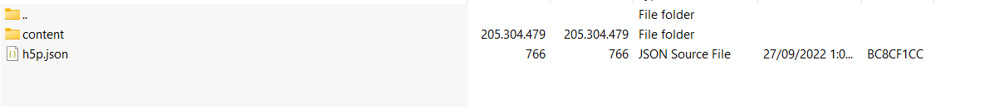

Hình . Cấu trúc một tệp H5P

Ta có thể truy cập vào từng tệp JSON trong H5P, thay đổi nội dung trong file sao cho phù hợp với cấu trúc có sẵn. Sau đây là các bước xử lý tệp H5P:

1. Lấy các dữ liệu đã lưu lại được trích xuất từ các nội dung trong tệp PowerPoint gồm các ảnh, khối hình, video, văn bản trong từng slide.
2. Thêm lần lượt chúng vào từng tệp JSON trong H5P. Làm sao cho phù hợp với cấu trúc được định nghĩa sẵn trong H5P.
3. Sau đó tiến hành nén chúng lại, thành một tệp H5P duy nhất. Ta sẽ có được tệp H5P sau chuyển đổi.

#### 2.1.2.3. Các giải pháp khả thi phù hợp cho xây dựng công cụ chuyển đổi.

Chúng ta sẽ chia ra các bài toán nhỏ để giải quyết, từ đây lựa chọn ra giải pháp nào là phù hợp nhất:

1. Kế thừa toàn bộ nội dung có trong từng slide dưới dạng hình ảnh
2. Chuyển đổi toàn bộ nội dung gồm các khối, hình ảnh, nền trang chiếu, văn bản, video.

Hai giải pháp trên là giữ nguyên toàn bộ nội dung vốn có của tệp PowerPoint đã tạo trước đó. Nếu tiến hành được hai bước này hoàn hảo, thì sẽ mang lại hiệu quả tuyệt vời. Chúng ta có thể kế thừa toàn bộ nội dung đã tạo sẵn từ các nền tảng như PowerPoint, Canvas. Các định dạng tệp đã được tạo sẵn.

## 2.2. Phân tích chức năng của hệ thống

### 2.2.1. Usecase tách nội dung từ PPTX

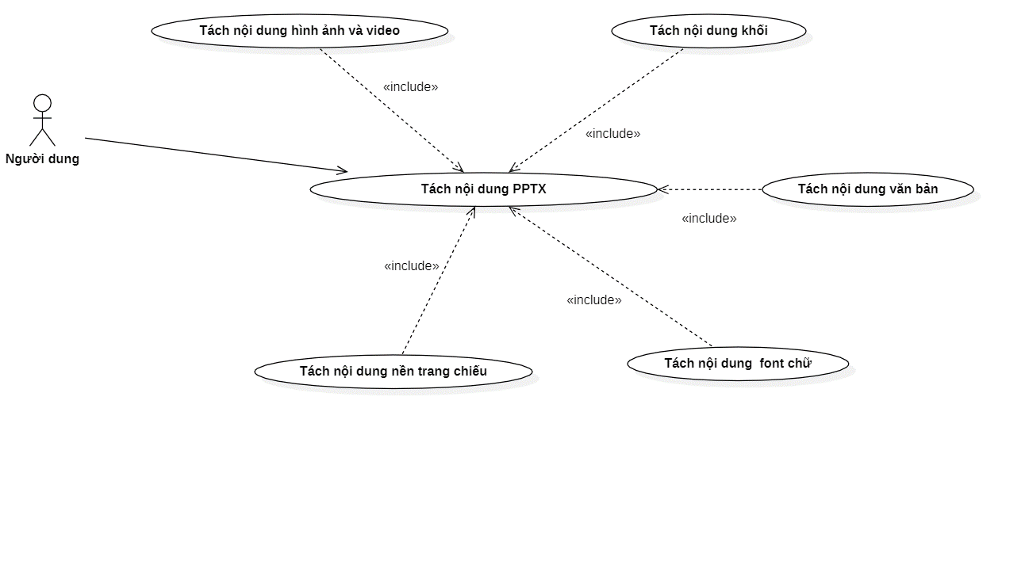

Hình . Usecase tách nội dung PTPX

* **Đặc tả Use Case tách nội dung PowerPoint**

**Tác nhân:** Người dùng.

**Mô tả:** Người quản lý sử dụng use case tách từng đối tượng trong PPTX tự động.

**Dòng sự kiện chính:**

1. Người dung yêu cầu thực hiện chức năng tách nội dung pptx.
2. Hệ thống truy cập các đối tượng trong tệp pptx gồm các đối tượng văn bản, font chữ, nền trang chiếu, hình ảnh và video, nội dung khối.

**Use Case**: Tách nội dung ảnh và video

3. Truy cập vào các tệp nội dung XML trong PPTX trả về đối tượng nội dung ảnh và video.

4. Hệ thống lưu lại kết quả trả về.

5. Kết thúc.

**Use Case:** Tách nội dung khối

6. Truy cập vào các tệp nội dung XML trong PPTX trả về đối tượng nội dung khối.

7. Hệ thống lưu lại kết quả trả về.

8. Kết thúc

**Use Case:** Tách nội dung font chữ

9. Truy cập vào các tệp nội dung XML trong PPTX trả về đối tượng nội dung font chữ.

10. Hệ thống lưu lại kết quả trả về.

11. Kết thúc

**Use Case:** Tách nội dung văn bản

12. Truy cập vào các tệp nội dung XML trong PPTX trả về đối tượng nội dung văn bản.

13. Hệ thống lưu lại kết quả trả về.

14. Kết thúc

**Use Case:** Tách nội dung nền trang chiếu

15. Truy cập vào các tệp nội dung XML trong PPTX trả về đối tượng nội dung nền trang chiếu.

16. Hệ thống lưu lại kết quả trả về.

17. Kết thúc

**Dòng sự kiện phụ:**

Dòng sự kiện phụ thứ nhất:

1. Người quản lý yêu cầu hủy thao tác tách nội dung PPTX.
2. Hệ thống đóng lại và không thực hiện thao tác tách nội dung PPTX.
3. Kết thúc use case.

Dòng sự kiện phụ thứ hai:

1. Người quản lý nhập sai thông tin hoặc yêu cầu không hợp lệ khi thao tác.
2. Hệ thống hiển thị dòng chữ báo lỗi.
3. Kết thúc use case.

**Các yêu cầu đặc biệt**: Quyền truy cập tệp.

**Trạng thái hệ thống trước khi use case sử dụng**: Không sử dụng Tệp cần tách nội dung.

**Trạng thái hệ thống sau khi use case được sử dụng**:

Nếu thành công: Hệ thống sẽ thông báo và lưu kết quả nội dung tách từ tệp PPTX.

Nếu thất bại: Hệ thống sẽ đưa ra các thông báo lỗi tùy thuộc vào từng lỗi.

#### 2.2.1.1. Biểu đồ hoạt động Usecase tách nội dung từ PPTX

Hình . Biểu đồ hoạt động UC tách nội dung từ PPTX

* **Mô tả các bước hoạt động:**
* Bước 1: Người dùng chọn chức năng tách nội dung PPTX.
* Bước 2: Hệ thống Lấy địa chỉ lưu tệp PPTX, lưu lại để sử dụng.
* Bước 3: Hệ thống giải nén tệp PPTX.
* Bước 4: Hệ thống tách nội dung, lấy ra các tài nguyên gồm hình ảnh và video.
* Bước 5: hệ thống tách nội dung font chữ từ tệp ra và lưu lại.
* Bước 6: Hệ thống tách nội dung nền trang chiếu ra và lưu lại.
* Bước 7: Hệ thống tách nội dung các khối ra và lưu lại.
* Bước 8: Hệ thống tách nội dung văn bản và lưu lại.
* Bước 9: Hệ thống Lưu các đối tượng đã tách ra, đóng gói và gửi cho quá trình chuyển đổi sang tệp H5P.
* Kết thúc.

#### 2.2.2.2. Biểu đồ hoạt động Usecase tách nội dung ảnh và video

Hình . Biểu đồ hoạt động Usecase tách nội dung ảnh và video

* **Mô tả các bước hoạt động:**
* Bước 1: Người dùng chọn chức năng tách ảnh và video.
* Bước 2: Hệ thống lấy đường dẫn ảnh và video trích xuất từ tệp PPTX.
* Bước 3: Hệ thống sao chép ảnh và video được trích xuất từ tệp PPTX.
* Bước 4: Hệ thống lưu ảnh và video đã sao chép vào tệp “_copy”.
* Bước 5: Hệ thống lấy đường dẫn ảnh và video trong tệp “copy”.
* Kết thúc.

#### 2.2.2.3. Biểu đồ hoạt động Usecase tách nội dung khối

Hình . Biểu đồ hoạt động UC tách nội dung khối

* **Mô tả các bước hoạt động:**

- Bước 1: Người dung chọn chức năng tách nội dung khối.

- Bước 2: Hệ thống lấy đường dẫn các tệp XML chứa các khối.

- Bước 3: Hệ thống lọc dữ liệu các khối có trong từng tệp XML chia theo từng slide tương ứng.

- Bước 4: Hệ thống lưu các thuộc tính của nội dung khối lại, chia các đối tượng theo thứ tự tương ứng.

- Kết thúc.

#### 2.2.2.4. Biểu đồ hoạt động Usecase tách nội dung font chữ

Hình . Biểu đồ hoạt động Usecase tách nội dung font chữ

* **Mô tả các bước hoạt động:**

- Bước 1: Người dung chọn chức năng tách nội dung font chữ.

- Bước 2: Lấy đường dẫn các tệp XML chứa các khối.

- Bước 3: Lọc dữ liệu các font chữ có trong từng tệp XML chia theo từng slide tương ứng.

- Bước 4: Lưu các thuộc tính của nội dung font chữ lại, chia các đối tượng theo thứ tự tương ứng.

- Kết thúc.

#### 2.2.2.5. Biểu đồ hoạt động Usecase tách nội dung văn bản

Hình . Biểu đồ hoạt động Usecase tách nội dung văn bản

* **Mô tả các bước hoạt động:**

- Bước 1: Người dùng chọn chức năng tách nội dung văn bản.

- Bước 2: Hệ thống lấy đường dẫn các tệp XML chứa các văn bản.

- Bước 3: Hệ thống định vạng nội dung văn bản dưới dạng Unicode 8 – bit có trong từng tệp XML chia theo từng slide tương ứng.

- Bước 4: Lọc dữ liệu các font chữ có trong từng tệp XML chia theo từng slide tương ứng.

- Bước 5: Hệ thống lưu các thuộc tính của nội dung khối lại, chia các đối tượng theo thứ tự tương ứng.

Kết thúc.

#### 2.2.2.6. Biểu đồ hoạt động Usecase tách nội dung nền trang chiếu

Hình . Biểu đồ hoạt động Usecase tách nội dung nền trang chiếu

* **Mô tả các bước hoạt động:**

- Bước 1: Người dùng chọn chức năng tách nền trang chiếu.

- Bước 2: Hệ thống lấy đường dẫn các tệp PPTX mà người dùng cần chuyển đổi.

- Bước 3: Hệ thống mở tệp PPTX dưới dạng nén để truy cập được các thành phần của từng trang chiếu.

- Bước 4: Hệ thống xóa từng đối tượng có trong từng slide để còn lại duy nhất nền trang chiếu.

- Bước 5: Hệ thống xuất tệp PPTX dưới dạng ảnh để hoàn tất quá trình tách nền trang chiếu.

- Bước 6: Hệ thống lưu ảnh theo thứ tự của từng slide tương ứng làm nền trang chiếu cho tệp chuyển đổi.

- Kết thúc.

### 2.2.2. Trình bày chức năng thêm các đối tượng vào H5P.

##### 2.2.2.1. Usecase thêm nội dung vào H5P.

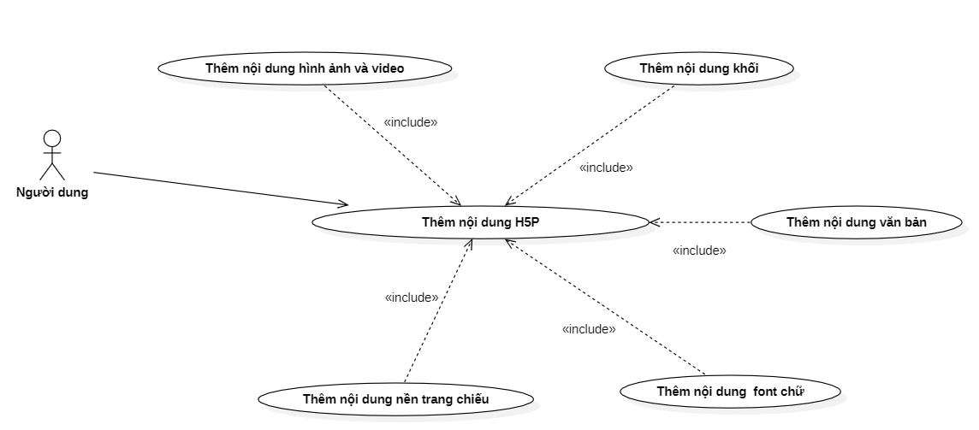

Hình . Usecase thêm nội dung vào H5P

* **Đặc tả Use Case thêm nội dung H5P**

**Tác nhân:** Người dùng.

**Mô tả:** Người quản lý sử dụng use case thêm từng đối tượng trong H5P tự động.

**Dòng sự kiện chính:**

1. Người dung yêu cầu thực hiện chức năng thêm nội dung H5P.

2. Hệ thống tạo danh sách các đối tượng trong tệp H5P gồm các đối tượng văn bản, font chữ, nền trang chiếu, hình ảnh và video, nội dung khối.

**Use Case**: Thêm nội dung ảnh và video

1. Thêm vào tệp nội dung JSON trong H5P các thuộc tính về đối tượng nội dung ảnh và video.

2. Hệ thống lưu lại dữ liệu vào tệp JSON.

3. Kết thúc.

**Use Case:** Thêm nội dung khối

1. Thêm vào các tệp nội dung JSON trong H5P các thuộc tính về đối tượng nội dung khối.

2. Hệ thống lưu lại dữ liệu vào tệp JSON.

3. Kết thúc.

**Use Case:** Thêm nội dung font chữ

1. Thêm vào các tệp nội dung JSON trong H5P các thuộc tính về đối tượng nội dung font chữ.

2. Hệ thống lưu lại dữ liệu vào tệp JSON.

3. Kết thúc

**Use Case:** Thêm nội dung văn bản

1. Thêm vào các tệp nội dung JSON trong H5P các thuộc tính về đối tượng nội dung văn bản.

2. Hệ thống lưu lại dữ liệu vào tệp JSON.

3. Kết thúc

**Use Case:** Thêm nội dung nền trang chiếu

1. Thêm vào các tệp nội dung JSON trong H5P các thuộc tính về đối tượng nội dung nền trang chiếu.

2. Hệ thống lưu lại dữ liệu vào tệp JSON.

3. Kết thúc

**Dòng sự kiện phụ:**

Dòng sự kiện phụ thứ nhất:

1. Người quản lý yêu cầu hủy thao tác thêm nội dung H5P.
2. Hệ thống đóng lại và không thực hiện thao tác Thêm nội dung H5P.
3. Kết thúc use case.

Dòng sự kiện phụ thứ hai:

1. Người quản lý nhập sai thông tin hoặc yêu cầu không hợp lệ khi thao tác.
2. Hệ thống hiển thị dòng chữ báo lỗi.
3. Kết thúc use case.

**Các yêu cầu đặc biệt**: Quyền truy cập tệp.

**Trạng thái hệ thống trước khi use case sử dụng**: Không sử dụng tệp cần thêm nội dung.

**Trạng thái hệ thống sau khi use case được sử dụng**:

Nếu thành công: Hệ thống sẽ thông báo và lưu kết quả nội dung thêm vào tệp H5P.

Nếu thất bại: Hệ thống sẽ đưa ra các thông báo lỗi tùy thuộc vào từng lỗi.

##### 2.2.2.2. Biểu đồ hoạt động Usecase thêm nội dung vào H5P

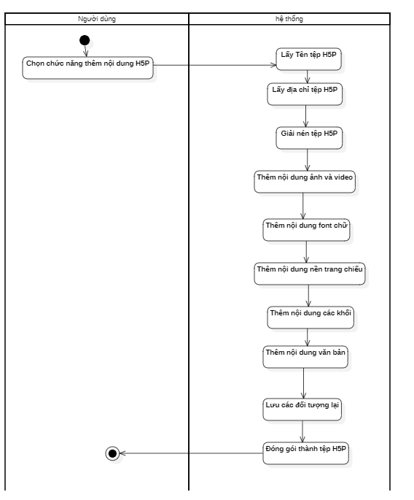

Hình . Biểu đồ hoạt động Usecase thêm nội dung vào H5P

* **Mô tả các bước hoạt động:**
* Bước 1: Người dùng chọn chức năng thêm nội dung H5P.
* Bước 2: Hệ thống Lấy địa chỉ lưu tệp H5P, lưu lại để sử dụng.
* Bước 3: Hệ thống giải nén tệp H5P.
* Bước 4: Hệ thống thêm nội dung, lấy ra các tài nguyên gồm hình ảnh và video từ dữ liệu của chức năng tách nội dung PPTX, sau đó thêm vào tệp H5P theo từng slide tương ứng.
* Bước 5: Hệ thống thêm nội dung, lấy ra các tài nguyên gồm font chữ từ dữ liệu của chức năng tách nội dung PPTX, sau đó thêm vào tệp H5P theo từng slide tương ứng.
* Bước 6: Hệ thống thêm nội dung, lấy ra các tài nguyên gồm nền trang chiếu từ dữ liệu của chức năng tách nội dung PPTX, sau đó thêm vào tệp H5P theo từng slide tương ứng.
* Bước 7: Hệ thống thêm nội dung, lấy ra các tài nguyên gồm khối từ dữ liệu của chức năng tách nội dung PPTX, sau đó thêm vào tệp H5P theo từng slide tương ứng.
* Bước 8: Hệ thống thêm nội dung, lấy ra các tài nguyên gồm văn bản từ dữ liệu của chức năng tách nội dung PPTX, sau đó thêm vào tệp H5P theo từng slide tương ứng.
* Bước 9: Hệ thống lưu các đối tượng trên từng slide tương ứng trong tệp JSON.
* Bước 10: Hệ thống đóng gói và lưu dữ liệu dưới dạng tệp H5P.
* Kết thúc.

##### 2.2.2.3. Biểu đồ hoạt động Usecase thêm nội dung ảnh và video

Hình . Biểu đồ hoạt động Usecase thêm nội dung ảnh và video

* **Mô tả các bước hoạt động:**
* Bước 1: Người dùng chọn chức năng thêm ảnh và video.
* Bước 2: Hệ thống lấy đường dẫn ảnh và video từ chức năng tách đối tượng từ tệp PPTX.
* Bước 3: Hệ thống sao chép ảnh và video từ folder lưu ảnh và video của chức năng tách đối tượng từ tệp PPTX.
* Bước 4: Hệ thống lưu ảnh và video vào tệp images trong H5P.
* Bước 5: Hệ thống thêm nội dung định dạng của ảnh và video dưới dạng JSON, chia theo từng slide tương ứng.
* Bước 6: Hệ thống đóng gói và lưu dữ liệu dưới dạng tệp H5P.
* Kết thúc.

##### 2.2.2.4. Biểu đồ hoạt động Usecase thêm nội dung khối

Hình . Biểu đồ hoạt động Usecase thêm nội dung khối

* **Mô tả các bước hoạt động:**
* Bước 1: Người dùng chọn chức năng thêm nội dung khối.
* Bước 2: Hệ thống lấy dữ liệu khối từ chức năng tách đối tượng từ tệp PPTX.
* Bước 3: Hệ thống tính toán lại tỷ lệ của đối tượng nội dung khối cho phù hợp định dạng với tỷ lệ H5P.
* Bước 4: Hệ thống thêm từng nội dung khối theo slide tương ứng dưới dạng JSON vào tệp H5P.
* Bước 5: Hệ thống lưu tệp JSON, đóng gói tệp dưới dạng H5P.
* Kết thúc.

##### 2.2.2.5. Biểu đồ hoạt động Usecase thêm nội dung font chữ

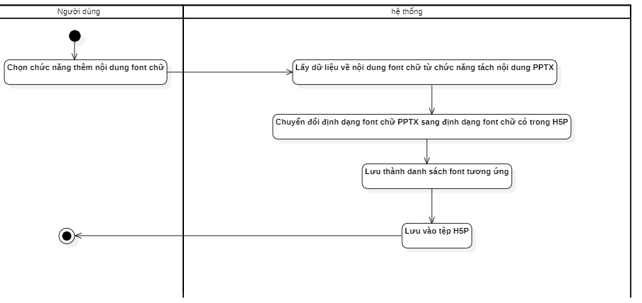

Hình . Biểu đồ hoạt động Usecase thêm nội dung font chữ

* **Mô tả các bước hoạt động:**
* Bước 1: Người dùng chọn chức năng thêm nội dung font chữ.
* Bước 2: Hệ thống lấy dữ liệu font chữ từ chức năng tách đối tượng từ tệp PPTX.
* Bước 3: Hệ thống chuyển đổi định dạng font chữ PPTX sang định dạng font chữ H5P.
* Bước 4: Hệ thống lưu danh sách font tương ứng.
* Bước 5: Hệ thống lưu tệp JSON, đóng gói tệp dưới dạng H5P.
* Kết thúc.

##### 2.2.2.6. Biểu đồ hoạt động Usecase thêm nội dung văn bản

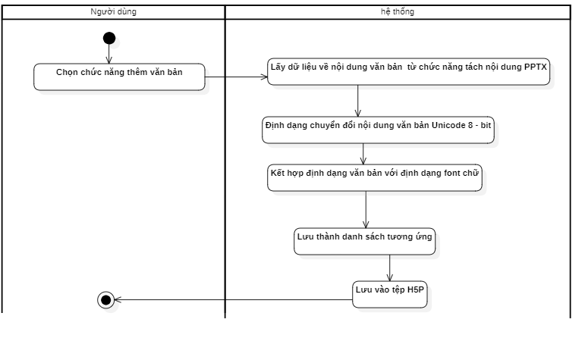

Hình . Biểu đồ hoạt động Usecase thêm nội dung văn bản

* **Mô tả các bước hoạt động:**
* Bước 1: Người dùng chọn chức năng thêm nội dung văn bản.
* Bước 2: Hệ thống lấy dữ liệu văn bản từ chức năng tách đối tượng từ tệp PPTX.
* Bước 3: Hệ thống định dạng chuyển nội dung văn bản dưới dạng mã hóa Unicode 8 bit.
* Bước 4: Hệ thống kết hợp định dạng văn bản với định dạng font chữ trong H5P.
* Bước 5: Hệ thống lưu tệp JSON, đóng gói tệp dưới dạng H5P.
* Kết thúc.

##### 2.2.2.7. Biểu đồ hoạt động Usecase thêm nội dung nền trang chiếu

Hình . Biểu đồ hoạt động Usecase thêm nội dung nền trang chiếu

* **Mô tả các bước hoạt động:**
* Bước 1: Người dùng chọn chức năng thêm nội dung nền trang chiếu.
* Bước 2: Hệ thống lấy dữ liệu đường dẫn hình ảnh về nội dung nền trang chiếu từ chức năng tách đối tượng từ tệp PPTX.
* Bước 3: Hệ thống viết định dạng H5P cho nền trang chiếu.
* Bước 4: Hệ thống thêm nền trang chiếu trong H5P dưới dạng JSON.
* Bước 5: Hệ thống lưu hình ảnh nền trang chiếu trong tệp Images.
* Bước 6: hệ thống lưu nội dung nền trang chiếu dưới dạng JSON thành từng slide tương ứng trong tệp H5P.
* Kết thúc.

### 2.2.3. Biểu đồ lớp

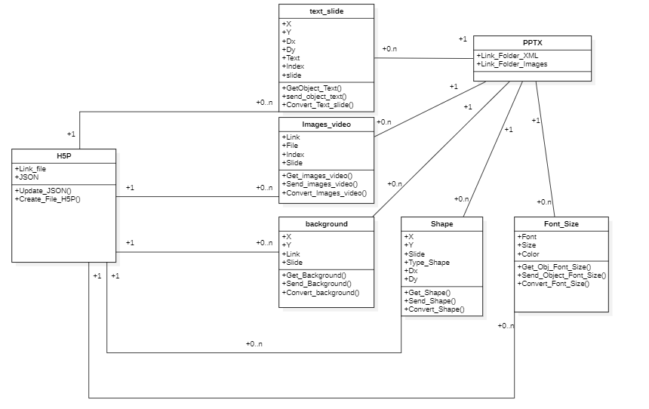

Hình . Biểu đồ lớp

### Biểu đồ triển khai

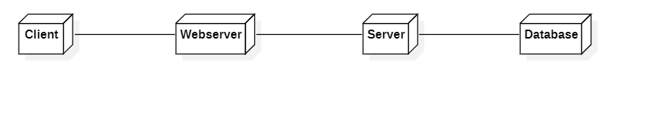

Hình . Biểu đồ triển khai

# CHƯƠNG 3. XÂY DỰNG HỆ THỐNG

## 3.1. Các bước tiến hành hệ thống

Để tiến hành sử dụng công cụ này, ta tiến hành các bước sau:

* Bước 1: Đầu tiên mở tệp “Thuyet trinh.pptx”.Thiết kế sẵn các nội dung cần chuyển đổi. Sau đó chọn ra các vị trí slide cần thêm quiz vào làm nội dung tương tác.

Hình . Hình ảnh chọn ra các silde sẽ thêm câu hỏi quiz tương tác của H5p

Ở ví dụ hình 23, ta tiến hành đánh dấu slide 20, 21, 22 với mong muốn các slide này sẽ làm vị trí lưu câu hỏi tương tác H5p.

* Bước 2: Ghi các vị trí slide ở têp slide.txt

Truy cập folder có tên là “text”. ( không được đổi tên folder “text” này)



Hình . Hình ảnh Folder tên “text”

Ta tiến hành điền chuỗi ký tự “19”, “20”, “21” vào tệp slide.txt trong folder “text”.

Tuyệt đốiphải điền lần lượt từ trên xuống, không được xuống dòng và để lại khoảng trống giữa các dòng, đồng thời ở dòng cuối của vị trí slide được lưu trong tệp “slide.txt” không có ký hiệu xuống dòng hay các khoảng trắng nào.

Hình . Hình ảnh điền các vị trí slide muốn thêm câu hỏi quiz

* Bước 3: Đặt tên các tệp sao cho tệp đều có tên bắt đầu là "quizz" và kết thúc là ".txt" ví dụ như : "quizz1.txt; quizz2.txt"
  + Các file text sẽ được sắp xếp theo thứ tự a->z. Căn cứ vào đấy, chúng ta có thể đặt tên file text theo thứ tự tăng dần như “quizz5.txt”, “quizz19.txt”, “quizz20.txt”, “quizz21.txt”. Các câu hỏi quiz lưu trong file quiz sẽ được lưu theo thứ tự tên các tệp được đặt.
  + Số tệp quiz bắt buộc phải bằng số slide lựa chọn tương ứng. Ví dụ có 6 file quiz lần lượt:
  + quizz1.txt; quizz2.txt; quizz3.txt; quizz4.txt; quizz5.txt; quizz6.txt;

Thì phải có 6 slide được chọn tương ứng được ghi vào file “slide.txt”.

Ví dụ: 1 2 3 4 5 6 được thêm vào trong tệp “slide.txt”

Hình . Hình ảnh sáu slide đầu tiên được chọn trong slide được thêm vào tệp “slide.txt”

* Bước 4: Ghi các nội dung câu hỏi ra file text
* Lưu ý quy tắc đặt câu hỏi và đáp án:
* Dòng 1 là câu hỏi
* Dòng 2 là đáp án đúng
* Dòng 3,4,5 là các đán án không đúng

Hình . Hình ảnh ví dụ cho câu hỏi được thêm vào trong quiz.

* Bước 5: kiểm tra lại các file quiz, sao cho số lượng file quizz bằng số lượng vị trí slide ở bước 2.

Ở đây ta thấy số file quizz ta tạo sẽ là: “quizz19.txt”, “quizz20.txt”, “quizz21.txt”

Số slide được đánh dấu và viết trong file “slide.txt” là 19, 20, 21.

Hình . Hình ảnh cho việc kiểm tra nội dung của bước 5.

* Chú thích đặc biệt lưu ý, trong tệp pptx cần chuyển đổi. Slide nào ta chọn thì sẽ phải trừ đi 1 đơn vị khi điền vào file “slide.txt”. Ở đây trong file PPTX chuyển đổi ta chọn slide 20,21,22. Nên khi điền vào file, ta sẽ điền vào giá trị lần lượt là 19, 20, 21.
* Bước 6: Copy 1 tệp pptx tương tự tệp muốn chuyển đổi thành H5P, đổi tên nó dưới cú pháp như sau: “tên file cũ”+”_copy.pptx”

Hình . Hình ảnh copy file cần chuyển đổi và thêm chuỗi “_copy” vào tên tệp

Ví dụ tên file PPTX của bạn là “Thuyet trinh.pptx” -> “Thuyet trinh_copy.pptx”

Sau đó đổi tên tệp “Thuyet trinh_copy.pptx” thành “Thuyet trinh_copy.rar”.

Hình . Hình ảnh Đổi tên tệp “Thuyet trinh.pptx”thành “Thuyet trinh_copy.pptx”

Tiếp theo sẽ giải nén tệp “Thuyet trinh_copy.rar” ngay tại thư mục đang đặt tệp “Thuyet trinh.pptx”.

Hình . Hình ảnh giải nén tệp Thuyet trinh_copy.rar

* Bước 6: Chạy file thực thi để chuyển đổi nội dung từ pptx sang H5p.

Ta tiến hành mở Command. Tại nơi lưu project chuyển đổi nội dung, ta mở command.

Hình . Hình ảnh nhập “cmd” vào tệp trên để mở command tại nơi đặt project.

Tiếp theo ta nhập lệnh: “nhap5_usedict_addobj__test_add_quizz_test01.exe” + tên file pptx cần chuyển đổi. Ở ví dụ này ta sử dụng tệp “Thuyet trinh.pptx”. Sau đó ấn enter.

Hình . Hình ảnh ví dụ thử nghiệm chuyển đổi tệp “Thuyet trinh.pptx” sang định dạng H5P sử dụng command.

Kết thúc. Ta thu được tệp “Thuyet trinh.h5p”. Đã hoàn thành các bước chuyển đổi nội dung.

## 3.2. Kết quả hệ thống

Chúng ta sẽ lần lượt đánh giá các giải pháp dưới đây:

### 3.2.1. Kế thừa toàn bộ nội dung có trong từng slide dưới dạng hình ảnh

Dưới đây là các hình ảnh của 01 slide được chuyển từ PowerPoint sang H5P:

Hình . Hình ảnh Slide ban đầu của tệp PowerPoint

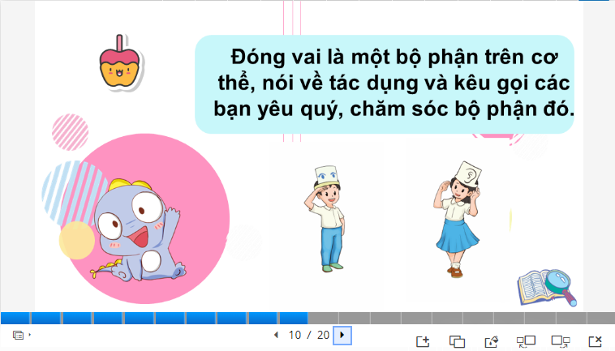

Hình . Hình ảnh Slide của tệp H5P đã được chuyển đổi

Có thể thấy kết quả này công cụ đã làm rất tốt, tuy nhiên thì sẽ bị hạn chế về hoạt ảnh. Vì H5P không hỗ trợ các hoạt ảnh chuyển động đặc sắc như PowerPoint nên nó sẽ hơi mất mỹ quan.

### 3.2.2. Chuyển đổi toàn bộ nội dung gồm các khối, hình ảnh, nền trang chiếu, văn bản, video.

Có thể hiểu kỹ thuật này là bóc tách từng đối tượng trong tệp PowerPoint ra sau đó tiến hành chuyển đổi từng đối tượng sang H5P. Sau đây là kết quả của giải pháp này:

Hình . Hình ảnh Slide ban đầu của tệp PowerPoint

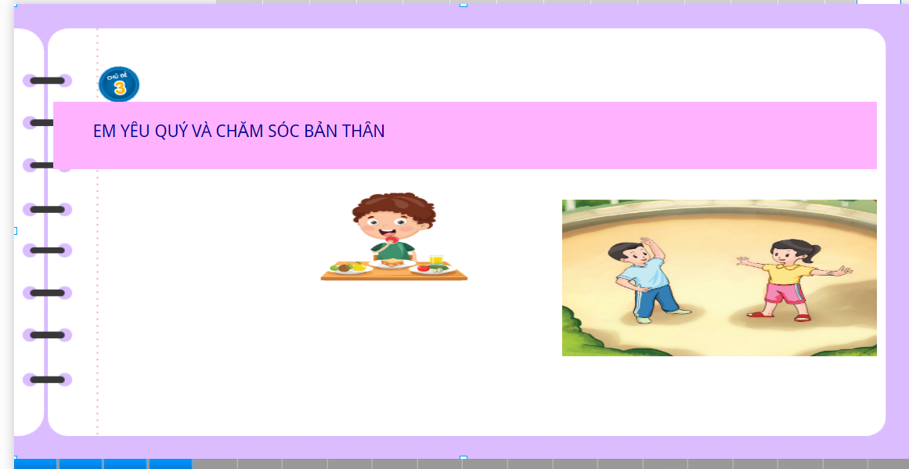

Hình . Hình ảnh Slide sau khi sử dụng công cụ chuyển đổi

* Ở giải pháp này rất khó tiến hành đạt hiệu quả cao, vì có nhiều xung đột trong quá trình bóc tách nội dung giữa hai nền tảng H5P và PowerPoint.

Cụ thể cho các lý do gây gián đoạn quá trình chuyển đổi:

- Về khung hình thì 2 nền tảng này có độ dài rộng của khung hình trình chiếu khác nhau nên sẽ khó chuyển nội dung một cách tương đồng về tỷ lệ, gây mất thẩm mỹ. Đặc biệt là đối với các tỷ lệ hình ảnh bị vỡ, các dòng văn bản căn lề bị lệch.

- Trong quá trình bóc tách các ảnh, có các ảnh bị dính nền trắng, sẽ gây mất mỹ quan. Từ đó phải thực hiện quá trình chuyển ảnh sang ảnh trong suốt (ảnh không nền).

- Về font chữ, trong H5P chỉ hỗ trợ 1 font duy nhất, nên không thể chuyển đổi font từ PowerPoint sang H5P được.

- Trong tệp PowerPoint, được các người dung tạo các bố cục mẫu, sử dụng nhiều kiểu hình ảnh định dạng khác nhau như JPEG, PNG, JPG, … và một vài trong số chúng không được duyệt trong định dạng H5P vì H5P không hỗ trợ định dạng ảnh này.

- Trong PowerPoint có sử dụng rất nhiều các đối tượng kiểu shape, các đối tượng này có rất nhiều định dạng trong PowerPoint, tuy nhiên nó lại không có nhiều các loại định dạng trong H5P. Nó chỉ tồn tại một vài kiểu shape được hỗ trợ.

### 3.2.3. Giải pháp đề xuất giải quyết các vấn đề trên hiệu quả hơn sẽ như sau:

- Xây dựng các định dạng teamplate mẫu của H5P có thẩm mỹ hơn, sau đó sẽ kế thừa một vài định dạng ảnh và các văn bản trực tiếp tạo thành từng giao diện đẹp mắt hơn, tính tương tác cao hơn mà không cần tạo thủ công. Bởi khi làm thế, sẽ không mất công tính toán tỷ lệ giữa các đối tượng trong PowerPoint và H5P. Không phải tính toán lại vị trí các hình ảnh, văn bản sao cho phù hợp hơn trong H5P.

- Về vấn đề các loại định dạng hình ảnh, ta có thể tiến hành chuyển đổi định dạng các loại ảnh sao cho có định dạng phù hợp với tệp H5P.

- Về các ảnh bị dính nền trắng, không trong suốt. Chúng ta có thể nghiên cứu giải pháp, xây dựng kho ảnh trong suốt. Sử dụng AI nhận diện các ảnh có sẵn bị có nền trắng và tìm các hình ảnh tương tự trong kho ảnh. Từ đó đổi 2 ảnh này cho nhau. Ngoài ra cũng có thể nghiên cứu thuật toán chuyển ảnh có nền thành ảnh trong suốt. Kết hợp thuật toán làm mịn ảnh để không bị tình trạng ảnh sau khi chuyển vẫn còn nền trắng dạng răng cưa.

# KẾT LUẬN

Sau một thời gian nghiên cứu và tìm hiểu, với mong muốn “Xây dựng và phát triển công cụ tách nội dung từ PPTX sang H5P” , đáp ứng được đúng yêu cầu của người dùng cũng như nắm bắt đúng tâm lý của người dùng, với được sự quan tâm và hướng dẫn tận tình của giảng viên **Lê Hoàn** , em đã bước đầu hoàn thiện báo cáo. Đây sẽ là nền tảng kiến thức, để những kỹ sư CNTT sau này quản lý dự án của mình tốt hơn.

Kết quả đạt được:

* Kế thừa toàn bộ nội dung có trong từng slide dưới dạng hình ảnh.
* Chuyển đổi toàn bộ nội dung gồm các khối, hình ảnh, nền trang chiếu, văn bản, video.
* Thêm được một số nội dung tương tác tự động

Trong quá trình thực hiện đề tài, do có rất nhiều vấn đề phát sinh, số thành viên để hoàn thành các khối lượng công việc là khó hoàn thành hết, dẫn tới nhiều sai sót. Tuy nhiên đã tìm ra các giải pháp hỗ trợ phần nào các vấn đề phát sinh trong quá trình bóc tách nội dung từ PowerPoint sang H5P.

Về khả năng mở rộng của đề tài, có thể ứng dụng đề tài này trong việc tạo các tệp tương tác trên H5P. Kế thừa các nội dung trong PowerPoint. Đặc biệt khi mở rộng đề tài hơn nữa có thể sử dụng AI để lọc ra các văn bản từ các tệp ebook, các tệp PDF tổng hợp tài liệu câu hỏi, lý thuyết. Từ đó làm tài nguyên cho hệ thống để có thể sinh ra các tệp H5P tự động, không mất công sức thêm thủ công bằng tay, nhằm giúp giáo viên có kho đề tài tương tác chất lượng cao, phù hợp với nhu cầu giảng dạy. Tiếp theo có thể xây dựng mô hình AI dựa vào khả năng hoàn thành bài giảng của người học, mà đề xuất ra các nội dung phù hợp với người học.

# TÀI LIỆU THAM KHẢO

[1]. Cấu trúc tệp H5P: [https://H5P.org/specification/](https://h5p.org/specification/)

[2]. Định nghĩa gói H5P: [https://H5P.org/documentation/developers/json-file-definitions](https://h5p.org/documentation/developers/json-file-definitions)

[3]. Phần mở rộng tệp được phép: [https://H5P.org/allowed-file-extensions](https://h5p.org/allowed-file-extensions)

[4]. Python tao tác với tệp PowerPoint: <https://python-pptx.readthedocs.io/en/latest/>

[5]. Các nội dung, cấu trúc tệp PowerPoint: <https://learn.microsoft.com/en-us/office/open-xml/open-xml-sdk>